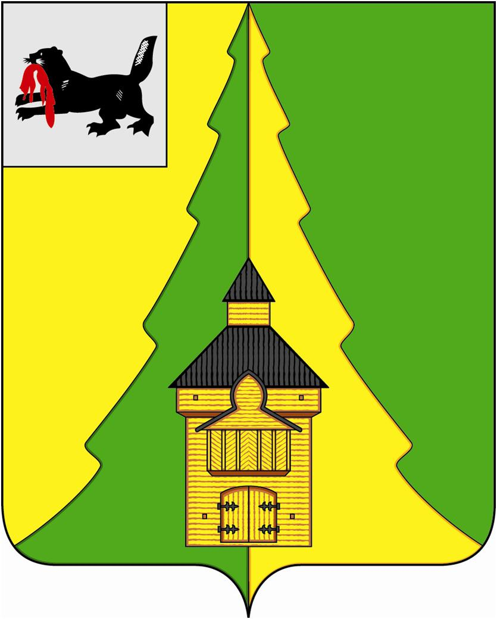
Российская Федерация
Иркутская область
Нижнеилимский муниципальный район
АДМИНИСТРАЦИЯ

ПОСТАНОВЛЕНИЕ

От «16» мая 2017 г. № 332
г. Железногорск-Илимский

«О внесении изменений в перечень должностных лиц администрации Нижнеилимского муниципального района, уполномоченных составлять протоколы об административных правонарушениях»

В соответствии с Федеральным законом от 06.10.2003 г. № 131-ФЗ «Об общих принципах организации местного самоуправления в Российской Федерации», Законом Иркутской области от 17 июня 2008 г. № 26-оз «О наделении органов местного самоуправления отдельными государственными полномочиями в области производства и оборота этилового спирта, алкогольной и спиртосодержащей продукции», Законом Иркутской области от 29.06.2016 г. № 58-ОЗ «О должностных лицах органов местного самоуправления муниципальных образований Иркутской области, уполномоченных составлять протоколы об административных правонарушениях, предусмотренных частью 2 статьи 14.6, частями 2 - 3 статьи 14.16, статьей 14.17, статьей 14.19, частью 4 статьи 15.12, частью 6 статьи 19.4, частью 22 статьи 19.5 и статьей 19.6 Кодекса Российской Федерации об административных правонарушениях», ст. 47 Устава Нижнеилимского муниципального района, администрация Нижнеилимского муниципального района

ПОСТАНОВЛЯЕТ:

- Внести изменения в постановление администрации Нижнеилимского муниципального района от 20.03.2015 года № 532 «Об определении перечня должностных лиц администрации Нижнеилимского муниципального района, уполномоченных составлять протоколы об административных правонарушениях» и дополнить его пунктом 1.6. следующего содержания:
«1.6. Предусмотренных частью 2 статьи 14.6, частями 2 - 3 статьи 14.16, статьей 14.17, статьей 14.19, частью 4 статьи 15.12, частью 6 статьи 19.4, частью 22 статьи 19.5 и статьей 19.6 Кодекса Российской Федерации об административных правонарушениях:
- Консультанта по торговле, общественному питанию и бытовому обслуживанию отдела социально-экономического развития.».
- Признать утратившим силу постановление администрации Нижнеилимского муниципального района от 19.07.2010 года № 340 «О должностных лицах, уполномоченных составлять протоколы об административных правонарушениях в сфере лицензирования розничной продажи алкогольной продукции».
- Опубликовать данное постановление в периодическом издании «Вестник Думы и администрации Нижнеилимского муниципального района» и на официальном сайте муниципального образования «Нижнеилимский район».
- Контроль за исполнением данного постановления оставляю за собой.

И.о. мэра района В.В. Цвейгарт

Рассылка: в дело-2, юридический отдел, ОСЭР
31818 О.Н. Данилова

